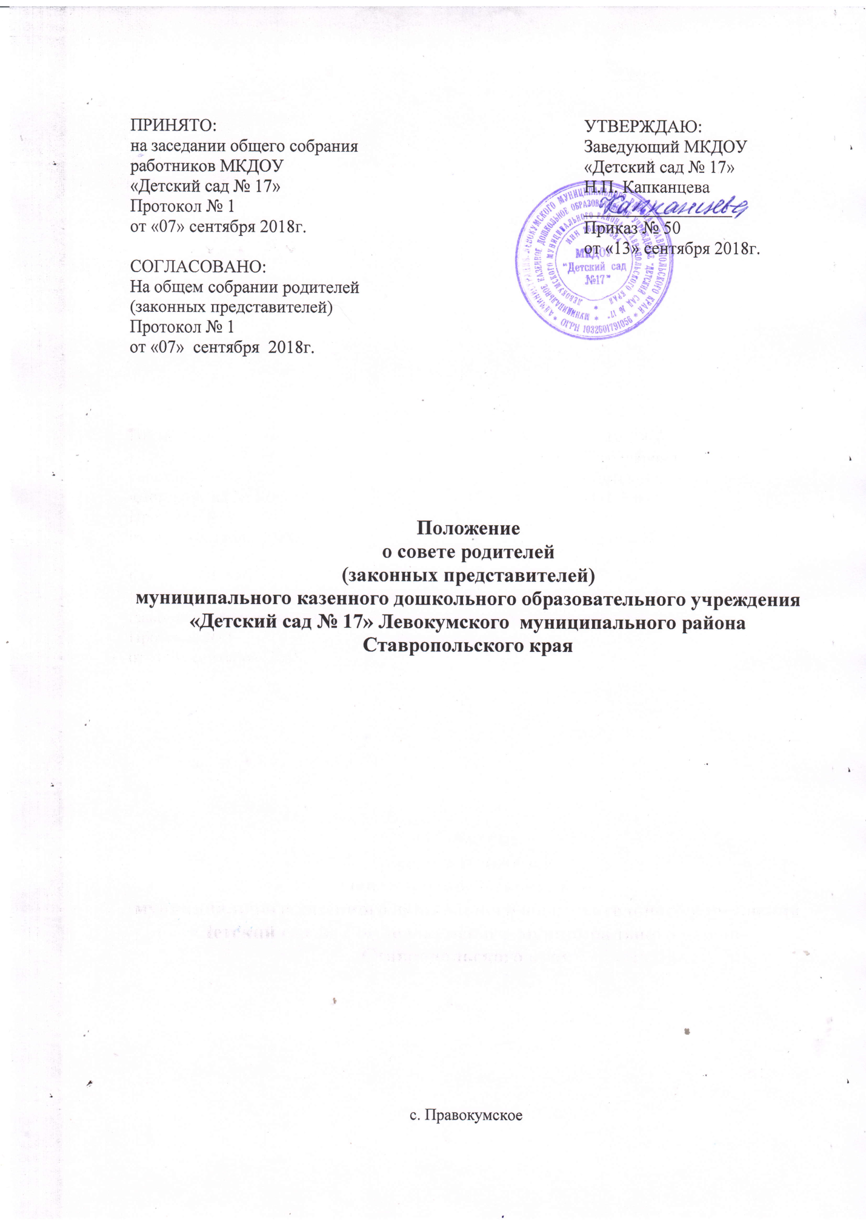

**I. Общие положения**

1.1. Настоящее Положение разработано в соответствии с законом «Об Образовании в Российской Федерации» (статья 26) № 273-ФЗ от 29.12.12, Уставом ДОУ.

1.2. Настоящее Положение регулирует деятельность совета родителей (законных представителей) детского сада.

1.3. Совет родителей (законных представителей) ДОУ – коллегиальный орган управления учреждением.

1.4. Цель деятельности совета родителей – обеспечение единых подходов к конструктивному сотрудничеству ДОУ и родителей, направленных на совершенствование и развитие учреждения, формирование положительного имиджа, рейтинга, а также учет мнения родителей (законных представителей) по вопросам управления детским садом, принятии локальных нормативных актов, затрагивающих права, законные интересы воспитанников и родителей.

1.5. Решения совета родителей рассматриваются на педагогическом совете, общем собрании работников учреждения , при необходимости.

1.6. Решения совета родителей являются рекомендательными. Обязательными для исполнения являются только те решения, в целях реализации которых издается приказ по учреждению.

1.6. Срок действия данного Положения неограничен. Положение действует до принятия нового.

**II. Компетенции совета родителей (законных представителей)**

2.1. Формирование состава совета родителей ДОУ.

2.2. Избрание председателя совета родителей.

2.3. Обсуждение отчѐтов председателя.

2.4. Определение приоритетных направлений деятельности, рассмотрение и

утверждение стратегии деятельности совета.

2.5. Приостановление исполнения решений председателя при их несоответствии действующему законодательству или принятым планам деятельности.

**ІІI. Задачи деятельности совета родителей**

**(законных представителей)**

3.1. Осуществлять содействие администрации ДОУ в совершенствовании условий для реализации деятельности учреждения, охраны жизни и здоровья детей.

3.2. В рамках своей компетенции принимать участие в:

- определении стратегии воспитательно-образовательной политики ДОУ;

- обсуждении локальных нормативных актов, нормативно-правовых документов, регулирующих сотрудничество ДОУ и родительской общественности;

- мониторинг деятельности учреждения по организации работы с родителями (законными представителями).

3.3. Заслушивать отчеты заведующего ДОУ о создании условий в учреждении для реализации программы развития и образовательных программ.

3.4. Осуществлять защиту прав и интересов воспитанников ДОУ, прав и интересов родителей (законных представителей).

3.5. Способствовать организации в учреждении открытых мероприятий, акций, праздников и досугов для детей и родителей (законных представителей).

3.6. Осуществлять работу с родителями (законными представителями), направленную на соблюдение договора об образовании: права, обязанности ДОУ и родителей (законных представителей), границы ответственности сторон.

**ІV. Содержание деятельности совета родителей**

**(законных представителей)**

4.1. Совет родителей (законных представителей) способствует обеспечению оптимальных условий реализации деятельности ДОУ: укреплению и развитию материально-технической базы, реализации воспитательно-образовательного процесса, совершенствованию предметно-пространственной развивающей среды.

4.2. Содействует организации в ДОУ родительских собраний, клубов и других мероприятий.

4.3. Оказывает посильную помощь учреждению в развитии, благоустройстве помещения, территории, подготовке к новому учебному году с привлечением родительской общественности детского сада.

**V. Права совета родителей (законных представителей)**

В рамках своей компетенции совет родителей имеет право:

5.1. Вносить предложения администрации ДОУ, органам самоуправления по вопросам, касающимся сотрудничества ДОУ и семьи, получать информацию о результатах ее рассмотрения.

5.2. Заслушивать и получать информацию от администрации ДОУ, органов самоуправления учреждения.

5.3. Приглашать на заседания совета родителей представителей родительской общественности ДОУ, при необходимости.

5.4.Присутствовать на заседаниях педагогического совета, общего собрания работников ДОУ, в рамках своей компетенции.

5.5. Информировать о результатах своей деятельности, в том числе в сети «Интернет».

5.6.Способствовать привлечению внебюджетных и спонсорских средств, для финансово-экономического совершенствования деятельности ДОУ, в рамках своей компетенции, действующего законодательства РФ.

* 1. Защищать права и законные интересы воспитанников.

**VI. Ответственность совета родителей**

**(законных представителей)**

Совет родителей несет ответственность за:

6.1. Выполнение плана работы.

6.2. Выполнение решений, рекомендаций совета.

6.3. Реализацию деятельности ДОУ, направленную на сотрудничество с родителями (законными представителями) в рамках своей компетенции.

6.4. Качественное принятие решений в соответствии с действующим законодательством РФ.

**VII. Организация деятельности совета родителей**

**(законных представителей)**

7.1. В состав совета родителей входят представители родительской общественности от каждой группы ДОУ.

7.2. Совет родителей выбирает из своего состава председателя сроком на 1 год.

7.3. Председатель совета родителей:

* + 1. Организует деятельность совета.

7.3.2. Информирует членов совета о предстоящем заседании не менее чем за 14 дней до его проведения.

7.3.3. Организует подготовку и проведение заседаний совета.

7.3.4. Определяет повестку дня.

7.3.5. Осуществляет мониторинг выполнения решений совета.

7.3.6. Осуществляет сотрудничество с председателями родительских комитетов групп.

7.3.7. Осуществляет сотрудничество с заведующим ДОУ, по вопросам развития учреждения, укрепления материально-технической базы, создания условий, охраны жизни и здоровья детей.

7.4. Совет родителей работает по плану, который является составной частью годового плана работы учреждения.

7.5. Заседания Совета родителей созываются не реже одного раза в квартал.

7.6. Заседания совета правомочны, если на них присутствует не менее половины его состава.

7.7. Решения совета родителей принимаются открытым голосованием и считаются принятым, если за него проголосовало не менее двух третей присутствующих.

7.8. Организацию выполнения решений совета родителей осуществляет его председатель, совместно с заведующим ДОУ.

7.9. Непосредственным выполнением решений занимаются ответственные лица, указанные в протоколе заседаний совета родителей. Результаты выполнения решений докладываются на следующем заседании совета.

7.10. При необходимости, на заседании совета могут присутствовать заведующий ДОУ, педагогические и медицинские работники, представители общественных организаций, родительской общественности, представители органов управления образованием. Необходимость их присутствия определяет председатель совета родителей. Приглашенные на заседание совета пользуются правом совещательного голоса.

* 1. Совет родителей организует сотрудничество с другими органами самоуправления ДОУ через взаимное участие представителей на заседаниях, собраниях.

**VIII. Делопроизводство совета родителей (законных представителей)**

* 1. Заседания совета родителей оформляются протоколом.
  2. В книге протоколов фиксируется:

- дата проведения совета;

- количество присутствующих (отсутствующих) членов совета;

- приглашенные лица (ФИО, должность, организация);

- повестка дня;

- ход обсуждения вопросов, выносимых на заседание совета родителей;

- предложения, пожелания, рекомендации и замечания членов совета и приглашенных лиц.

8.3. Протоколы подписываются председателем и секретарем совета родителей.

* 1. Нумерация протоколов ведется от начала учебного года.
  2. Книга протоколов нумеруется постранично, прошнуровывается и скрепляется подписью заведующего ДОУ и печатью учреждения.
  3. Книга протоколов входит в номенклатуру дел ДОУ, хранится постоянно, передается по акту.
  4. Секретарь совета родителей несет ответственность за организацию и культуру делопроизводства совета.